Заседание клуба «Мастерица» для воспитателей ДОУ по теме
«Оборудование и оформление участка детского сада с использованием бросового материала»

«Дерево и производные из него в оформлении участка детского сада»
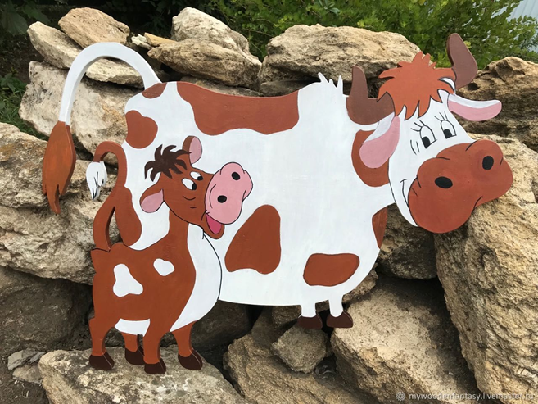

Левина Наталья Александровна, воспитатель МАДОУ детский сад №56 г.Балаково Саратовской области

25.04.2022г.
Цель: Создание эмоционально - благоприятных условий пребывания детей в дошкольном учреждении через благоустройство территории и организацию познавательной, творческой, оздоровительной деятельности детей во время пребывания на воздухе на участках детского сада в теплое время года.
Прогулки занимают важное место в режиме дня дошкольников. Гуляя на улице, дети знакомятся с особенностями растительного и животного мира, с разнообразными явлениями природы, развиваются в трудовой и игровой деятельности, организованной воспитателями. Кроме этого, под воздействиями таких факторов, как солнце, воздух и вода, детский организм закаляется. Чтобы каждая прогулка приносила пользу и радость для малышей, на оформление участка в детском саду следует обращать особое внимание.
Прогулки в детском саду проходят на закрепленном за группой участке, на котором, как правило, находятся веранда, несколько простейших игровых комплексов, клумбы с цветами. Каждому педагогу хочется, что бы его участок был самый красивый и не похож на другие, так чтобы дети с удовольствием гуляли, играли и занимались на нем.
Чтобы внести разнообразие и разбудить творческие фантазии детей, креативные воспитатели и активные родители создают разнообразные поделки в детский сад на участок.
Выполняя оформление детской площадки, нужно учитывать возрастные особенности детей. Для младших групп нужен яркий, наполненный различными элементами участок. В таком месте интереснее познавать окружающий мир. Для средних и старших групп пространство нужно поделить пропорционально: необходимы зона подвижных игр и зона "экспериментов". В последней ребята будут не только ставить эксперименты в прямом смысле этого слова, но и получать свой социальный опыт (посредством, ролевых игр, например).
Идеи, с помощью которых происходит оформление участка в детском саду летом, в основном берутся из интернета. Многочисленные мастер-классы по изготовлению уличных игрушек вдохновляют на создание настоящих шедевров.
Поделки из дерева.
Поделок из дерева огромное количество, в интернете их можно найти от самых простых – до сложных, которые делаются не один день.
Детям на прогулке после длительной беготни, наверняка, захочется посидеть, чтобы отдохнуть. Роль стульчиков могут выполнить покрашенные пенечки, а в центре между ними можно разместить огромный пень-стол.
Во многих детских садах на участках имеется различный деревянный транспорт: машины, поезда, корабли, самолеты.
Из дерева делают декоративные деревянные мостики, лавочки и разнообразные клумбы. Из деревянных поленьев и чурбаков можно создавать красивые поезда.
Для изготовления сказочных персонажей пригодятся пеньки разной толщины и высоты. Большие и толстые послужат для туловища, длинные и тонкие для изготовления лап, ног, рук, хвостов. Из пней можно изготовить кошек и собак. поросят и медведей, мышек, зайцев и других персонажей.

Поделки из фанеры.
Из листов фанеры можно вырезать самые разные фигуры. Для этого нужно взять лист фанеры и нарисовать на нем простым карандашом задуманную фигуру. Далее ее следует аккуратно вырезать и раскрасить краской по дереву. Все – фигура готова для установки.
Поделки из фанеры могут быть плоскими и их можно прибить к забору, фасаду беседки или дереву. Фигурки с основанием в виде колышков легко разместить в клумбе.
Дети с удовольствием рассмотрят идею по установке на участке фигурок сказочных персонажей. Украсить игровую зону может любимый герой мультфильма или даже все его участники.
Из фанеры делают физкультурное оборудование для метания в цель и прокатывания мячей. С этой целью выпилено отверстие круглой формы. Для метания можно использовать маленькие резиновые мячики, пластмассовые шары, шишки.
Оформленный участок детского сада своими руками должен соответствовать ряду требований:
Безопасность. Это основное требование, ведь главная задача дошкольного воспитания – охрана жизни и здоровья детей. Поэтому, придумывая украшение участка детского сада своими руками, следует подумать о материалах изготовления будущих конструкций. На площадках не должно быть никаких стеклянных или острых металлических предметов. Заранее украшения проверяются на наличие острых углов или торчащих гвоздей. Если таковые имеются, то поделка считается небезопасной и не может быть установлена в детском саду.
Прочность. Материалы для изготовления украшений подбираются прочные, желательно новые. Если конструкция деревянная, то пиломатериал не должен «рассыпаться».
Эстетичность. Внешний вид украшений должен вызывать у воспитанников положительные эмоции, а не пугать малышей. Поэтому желательно поделкам издерева придать эстетичный нарядный вид.
Соответствие поделок возрасту детей. Для каждой возрастной группы детей подбираются те или иные тематические игрушки. Темы изготавливаемых поделок должны быть исключительно детскими: растения, животные, транспорт, сказочные герои и т. д. Например, конструкция в виде робота подойдет для детей старшего дошкольного возраста, но никак не для ясельной группы.
Соответствие санитарно-гигиеническим нормам. В работе необходимо использовать только нетоксичные материалы, не вызывающие аллергию, не имеющие неприятного запаха.
Целесообразно тщательно продумать и запланировать оформление участков ДОУ летом. Особенно, если необходимо будет использовать краску, лак или морилку.
Очевидно, что поделки из дерева и его производные – это самый доступный способ оформления участка детского сада. Еще один очевидный плюс такой творческой деятельности состоит в том, что она объединяет и сближает родителей и воспитателей, а также родителей и детей, открывает педагогам новые возможности для воспитательного процесса и учебной работы с детьми.

